操作系统

实验课指导书

第一章 实验课
《openEuler操作系统安装与内核编译》

第一章 实验课 openEuler操作系统安装与内核编译

任务1：openEuler操作系统安装（30min）

任务描述
- 下载最新版本的 openEuler 操作系统；将其安装至Vmware虚拟机上。

审核要求
- 在Vmware中成功安装 openEuler 操作系统，使用用户名/密码正常登陆。
- 提交相关流程截图。

操作指南
- 安装VMware虚拟机
参考教程：https://blog.csdn.net/weixin_74195551/article/details/127288338
注：也可使用其他虚拟机，请同学们自行抉择。
- 在VMware上安装openEuler操作系统
- 下载openEuler镜像
官网镜像地址：https://www.openeuler.org/zh/mirror/list/
- 使用VMware安装openEuler
  - 新建虚拟机，选择自定义安装
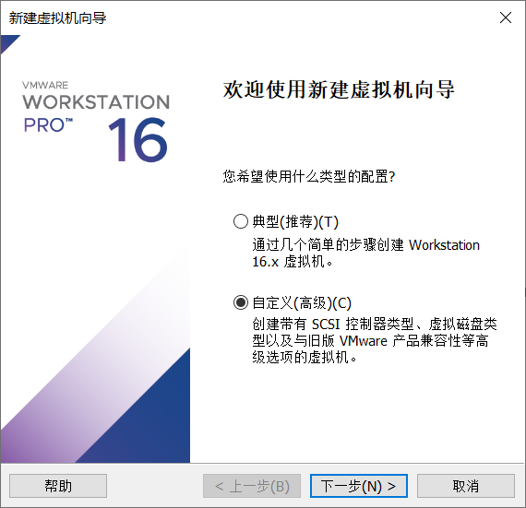
默认，下一步
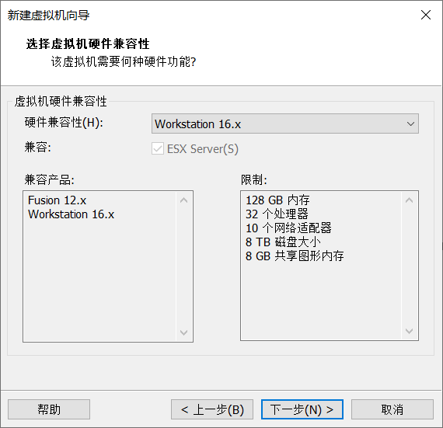
稍后安装操作系统，下一步
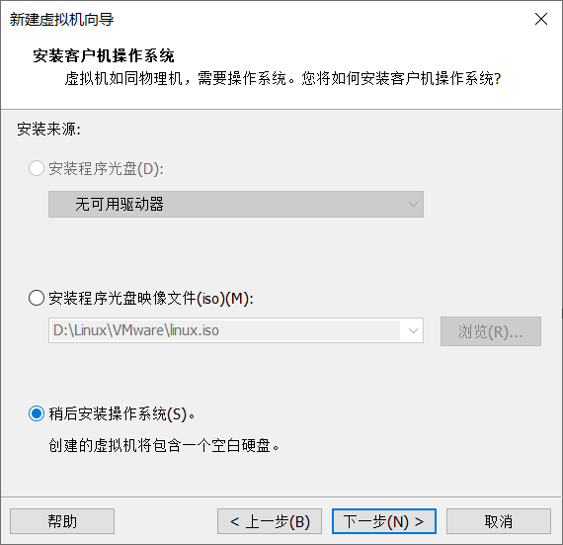
因为没有vmware没有openEuler选项，所以选择其它Linux。如果你下载的21.03及以上版本，请选择 Linux 5.x ；若是20.03，则选择Linux 4.x。 下一步
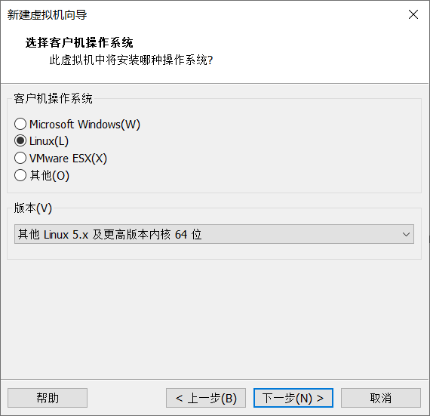
虚拟机自行命名，选择安装位置（最好不要在C盘），下一步
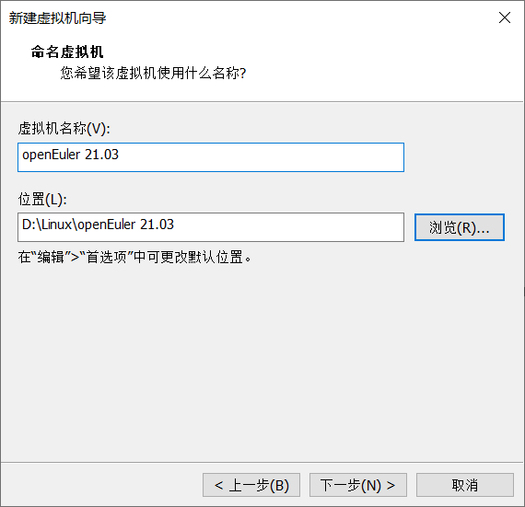
这里可以默认，2个CPU。具体看自己电脑配置。下一步
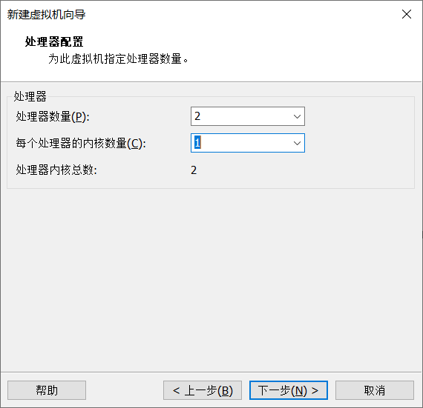
根据官方说明，最小4G，更好的体验8G。若电脑配置不行，自行降低即可。下一步
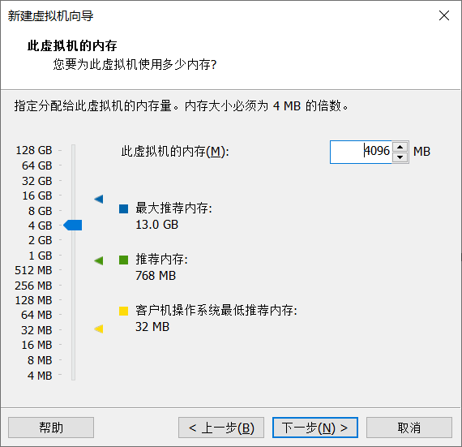
选择NAT模式
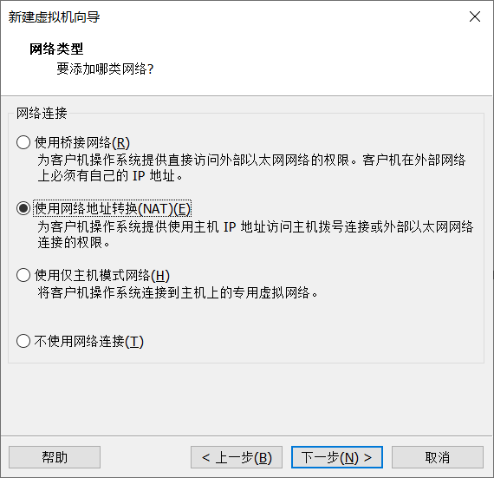
默认，不变。下一步
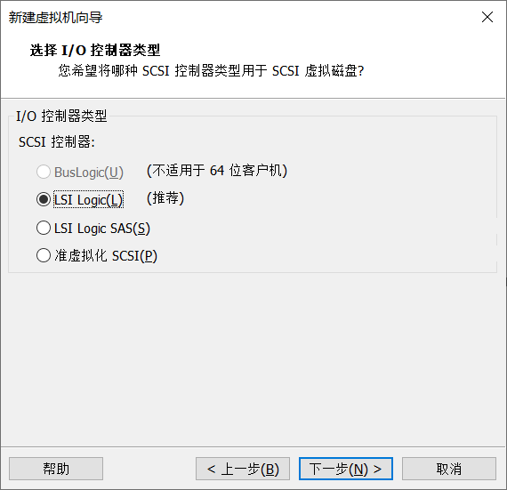
默认，下一步
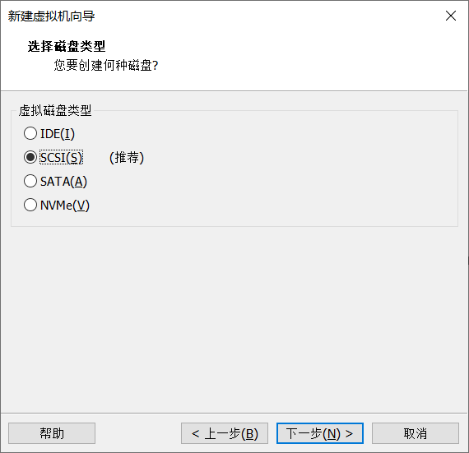
选择创建新虚拟磁盘。下一步
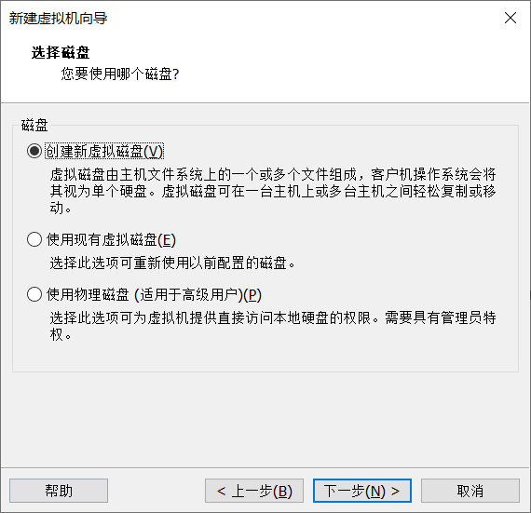
磁盘大小这里最好不要太小，官方建议至少32G。选择存储为单个文件，多个文件也可以。下一步
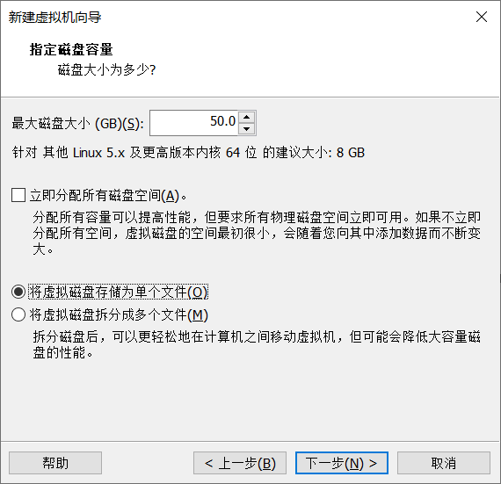
选择自定义硬件
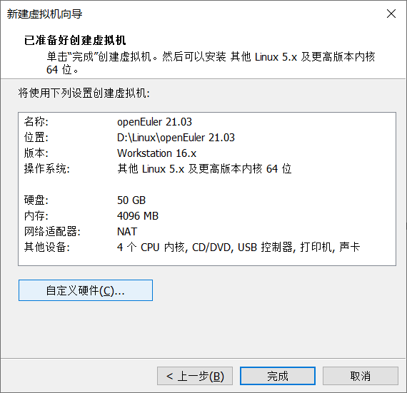
选择CD/DVD，使用下载的 ISO镜像文件。关闭
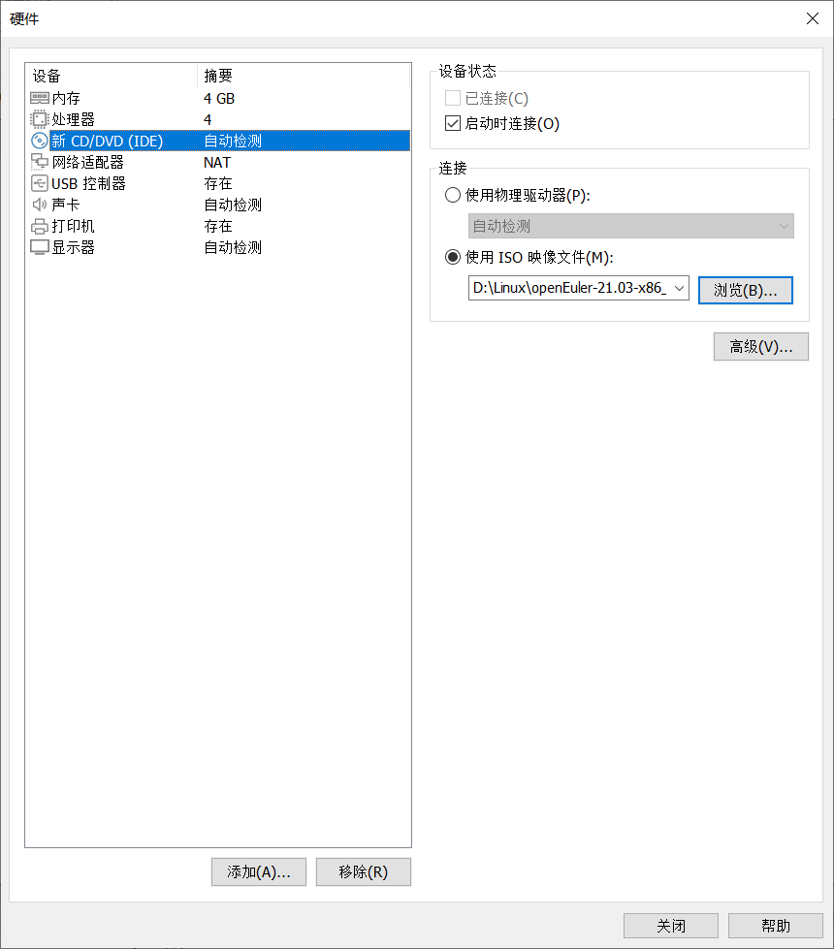
完成。
  - 开启虚拟机
选择第一个，回车，等待会儿。
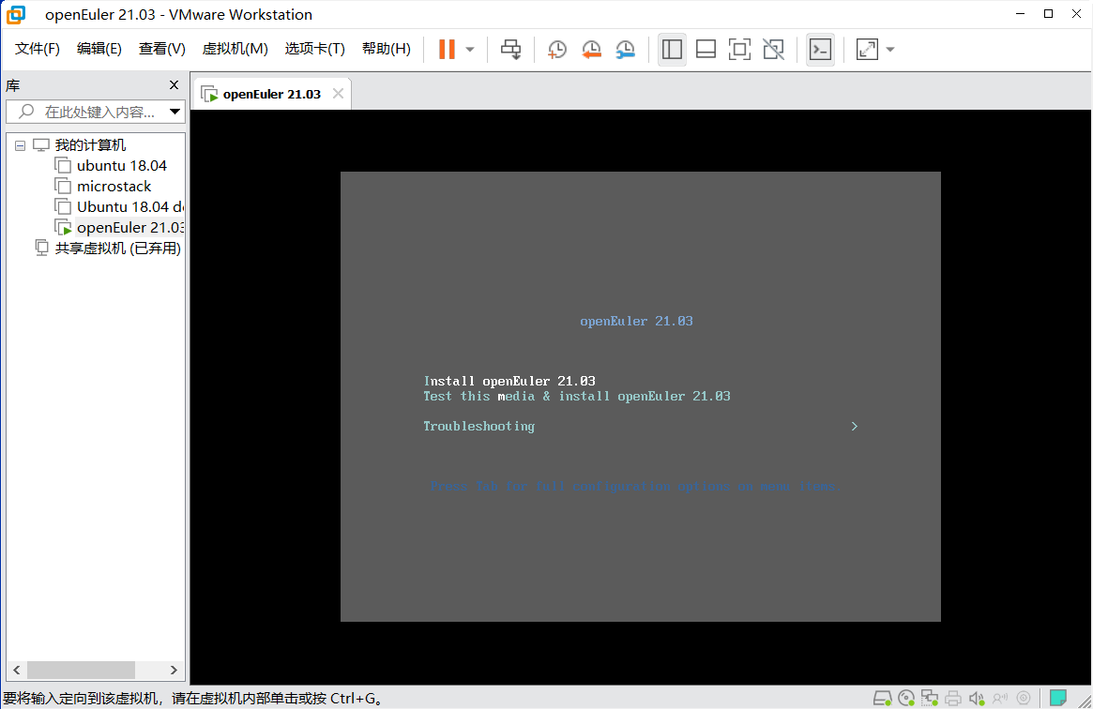
这里我选择中文。继续
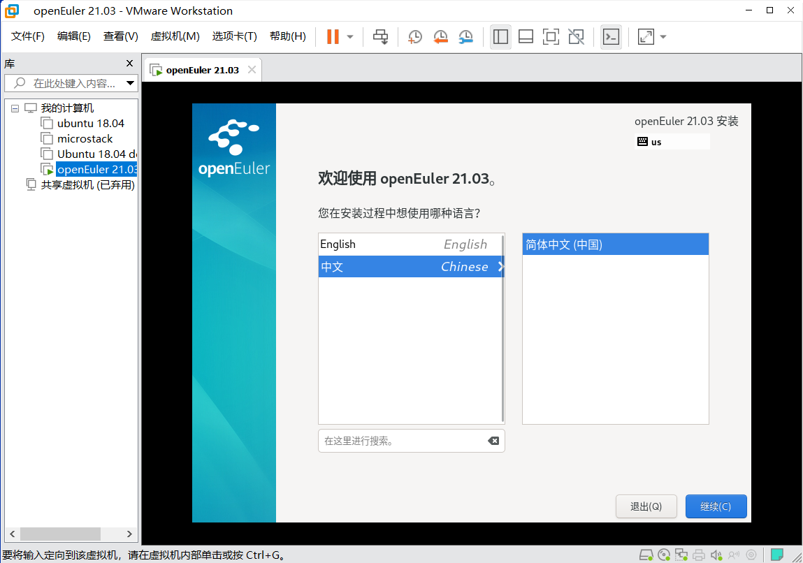
这里就自己配置了
注：安装目的地，选择 本地标准磁盘，不用添加磁盘。（本地磁盘空间如果不够就添加）
软件选择时，建议勾选一下最小安装中的 标准以及开发工具
网络默认是没有连接的，自己选择打开连接即可（虽然会连接失败）。
用户设置时，密码一定要符合要求，否则不能安装。建议创建一个管理员用户

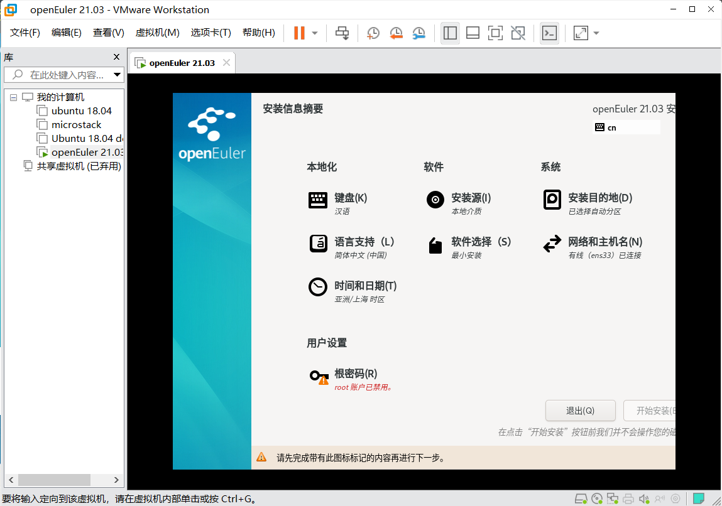
登录。使用root用户登录
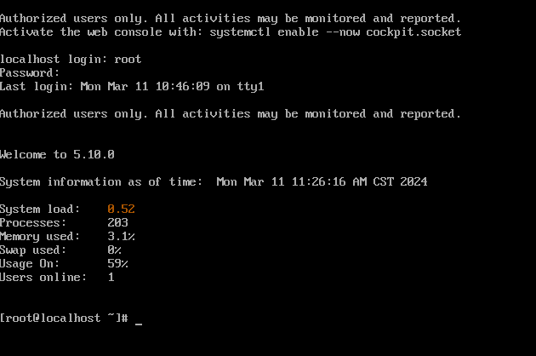
安装完成！

任务2：openEuler命令行基础操作

相关知识
步骤1：使用pwd命令查看当前所在目录位置
[root@localhost ~]# pwd
/root
[root@localhost ~]#
#回显表示当前是在/root根目录下

步骤2：ls查看命令
​ 使用ls查看当前目录下的文件及文件夹。
[root@localhost ~]# ls
anaconda-ks.cfg
[root@localhost ~]# ls .
anaconda-ks.cfg
#回显表示当前目录有一个anaconda-ks.cfg文件

步骤3：cd切换目录
​ 切换到系统根目录。
[root@localhost ~]# cd /
[root@localhost /]#
注意观察，“~”变成了“/”

步骤4：mkdir命令创建目录
在当前文件夹快速创建test1目录。
[root@localhost ~]# mkdir /root/test1
[root@localhost ~]# ls
anaconda-ks.cfg test1

​ 使用相对路径创建目录。
[root@localhost ~]# mkdir ./test2
[root@localhost ~]# ls
anaconda-ks.cfg test1 test1

​ 使用绝对路径创建目录。
[root@localhost ~]# mkdir test3
[root@localhost ~]# ls
anaconda-ks.cfg test1 test3

步骤5：touch命令创建文件
​ 创建huawei.txt文件
[root@localhost ~]# cd test1
[root@localhost test1]# touch /root/huawei.txt
[root@localhost test1]# touch huawei1.txt
[root@localhost test1]# ls
huawei1.txt

步骤6：rm删除命令
​ 删除huawei.txt文件。
[root@localhost test1]# rm huawei.txt
rm：是否删除普通空文件 'huawei.txt'？y
[root@localhost test1]# ls
huawei1.txt
[root@localhost test1]# touch /root/huawei1.txt
[root@localhost test1]# rm -f /root/huawei1.txt
[root@localhost test1]#

步骤7：mv命令
​ 剪切huawei1.txt文件到/root目录下，并重命名为huawei.txt文件。
[root@localhost ~]# mv huawei1.txt ~/huawei.txt
[root@localhost ~]# ls
anaconda-ks.cfg huawei.txt test2 test3

任务描述
1.掌握目录和文件的基础操作
2.完成文件的基础操作：
①使用pwd指令查看当前所在目录位置
②使用ls查看当前目录下的文件及文件夹
③使用cd切换目录
④使用mkdir命令创建目录
⑤touch命令创建文件
⑥rm命令删除文件
⑦mv命令移动文件

审核要求
1.正确完成文件操作
2.提交过程截图

任务3：openEuler内核编译与安装（30min）

相关知识
一．配置编译环境与系统备份
cd ~
yum install elfutils-libelf-devel
yum install openssl-devel
yum install bc
yum install wget

yum install lrzsz # rz和sz可以在终端下很方便的传输文件
tar czvf boot_origin.tgz /boot/
sz boot_origin.tgz # 将备份文件发送到本地
二．内核源码下载
#下载源码
wget https://gitee.com/openeuler/kernel/repository/archive/5.10.0-13.0.0.zip
#解压
unzip 5.10.0-13.0.0.zip
#进入源码根目录
cd kernel-5.10.0-13.0.0
三．编译内核
#进入解压好的源码文件夹执行命令，清理过去内核编译产生的文件
cd kernel-5.10.0-13.0.0
make mrproper
#生成内核配置文件.config
cp -v /boot/config-$(uname -r) .config
#执行依赖安装
yum install ncurses-devel
#然后使用make menuconfig 对配置进行需要的更改
make menuconfig
选择save，生成配置文件.config：
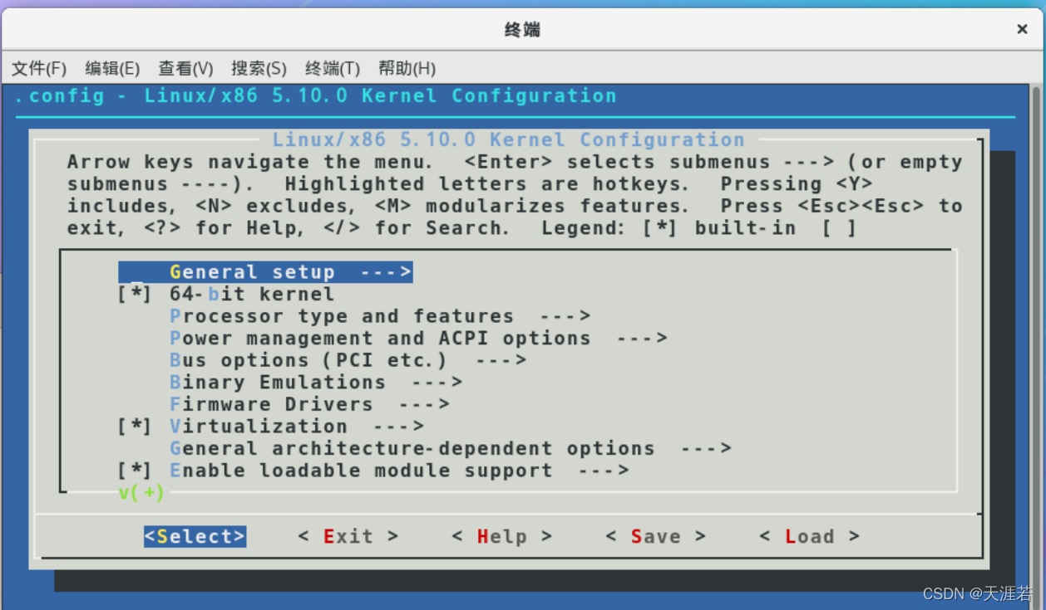
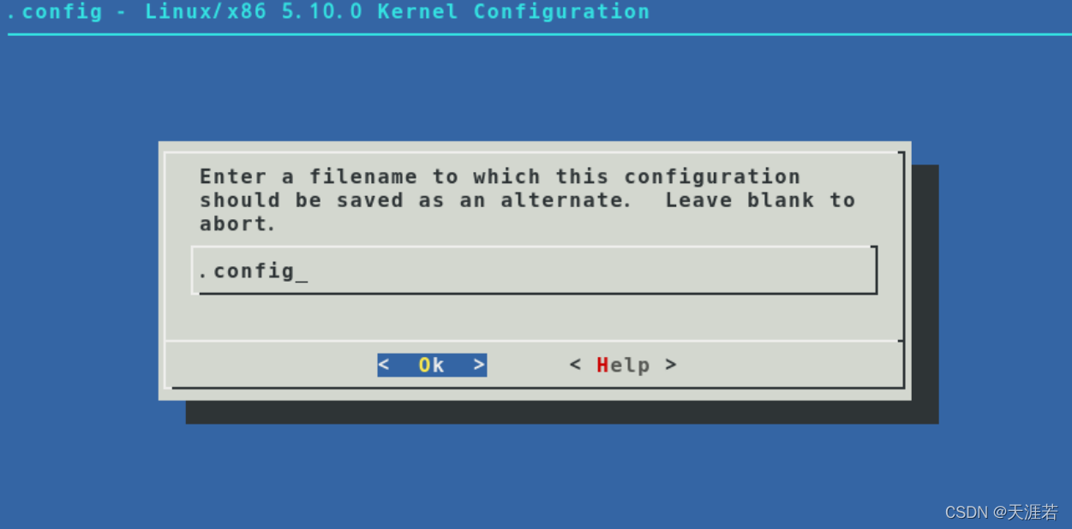
make 开始安装：
#四核多线程编译，提升编译效率，cpu发热也提升。
make -j4
注：编译耗时长，可能2小时左右。
完成后：
make modules_install #编译完成后安装模块
make install #安装内核
四．重启系统
reboot # 查看内核版本信息
uname -a #查看内核版本信息可分析出内核是否更新成功

重启成功后，通过查看内核版本信息可分析出内核是否更新成功。
如果启动失败，请把备份好的boot_origin.tgz解压覆盖到/boot中并重启。

任务描述
- 下载 openEuler镜像对应的内核源码，编译内核源码。
- 编译完成后安装/更新内核。

审核要求
- 正确编译内核源码，并完成安装。
- 提交新旧内核版本的截图。

